Informe S8 - Descriptores

# Introducción

Hemos calculado diferentes descriptores mediante diferentes métodos:

1. Fourier Descriptors
2. Eccentricity
3. Number of Holes
4. Major Axis Length / Perimeter

# Metodología

## Binarización

Inicialmente binarizamos de forma simple la imagen mediante un threshold:

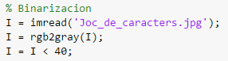

* Imagen Original:



* Imagen Binarizada:



## Separación

Para poder calcular los descriptores de cada carácter, los separamos mediante el método de las componentes conexas:

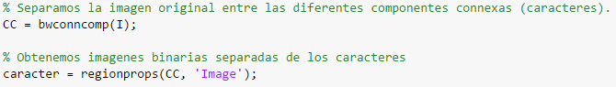

## Cálculo de descriptores

### Fourier Descriptors

Para calcular estos descriptores, hemos utilizado una función creada por un usuario de Matlab y publicada en la web de MathWorks. Para mas informacion pinche [aqui](https://es.mathworks.com/matlabcentral/fileexchange/52643-fd-gfd-bw-m-n-implementation-of-the-generic-fourier-descriptors).

La siguiente función ha sido creada por nosotros simplemente para preparar las imágenes de entrada y pasarsela al método *gfd.*

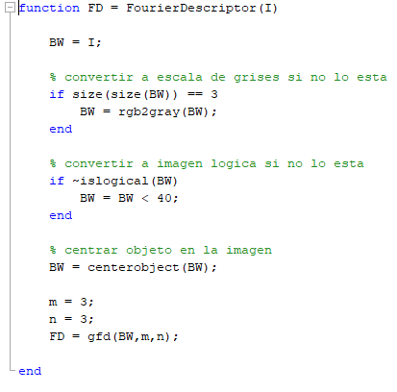

Para visualizar los datos obtenidos, los hemos introducido en una tabla mediante el siguiente código:

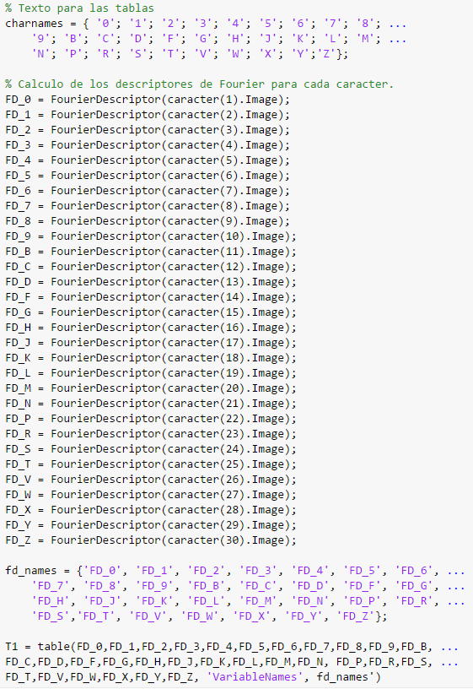

La tabla con los datos obtenidos es la siguiente:

* Cada fila representa la orden del descriptor.
* Cada columna son los descriptores de un determinado carácter.

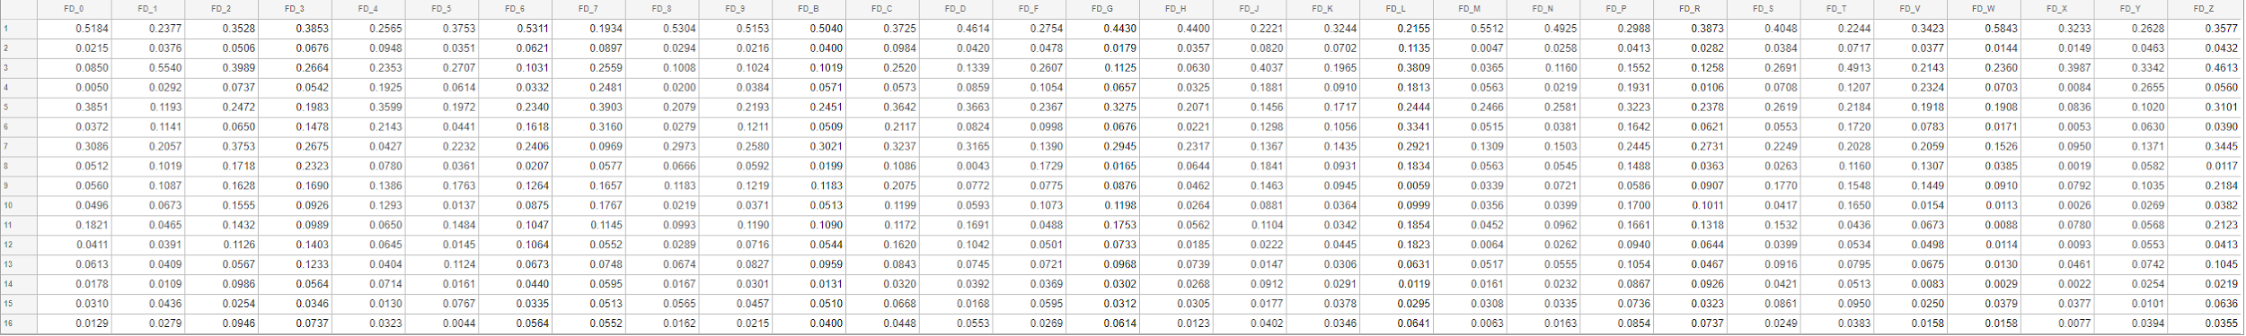





### Eccentricity

Para calcular la excentricidad simplemente utilizamos la función pertinente proporcionada por *regionprops.*



La tabla obtenida es la siguiente:

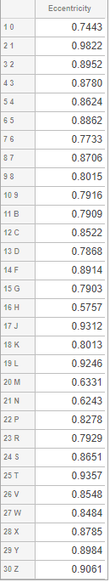

### Number of Holes

Para obtener el número de agujeros que tiene cada elemento de la imagen original hemos utilizado la función EulerNumber de regionprops que nos devuelve un número que representa la cantidad de objetos de la región menos la cantidad de agujeros que se encuentran en los objetos para obtener el valor real de los agujeros hemos restado uno y hemos realizado el valor absoluto.

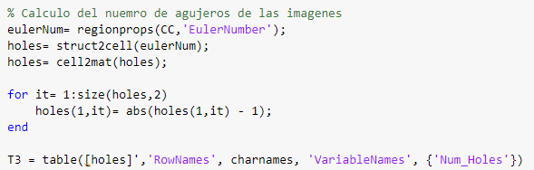

La tabla obtenida es la siguiente:

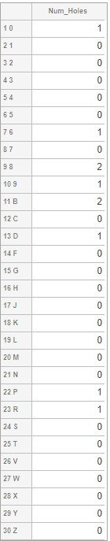

### Major Axis Length / Perimeter

Para obtener el valor de la longitud del eje principal de la elipse que contiene el digito concreto hemos utilizado la función MajorAxisLength, y para el perímetro, la función Perimeter. Ambas proporcionadas regionprops.

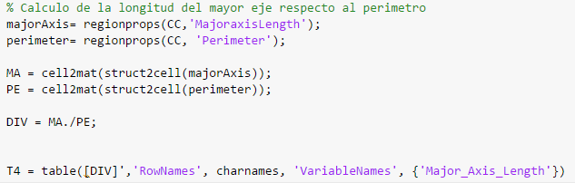

La tabla obtenida es la siguiente:

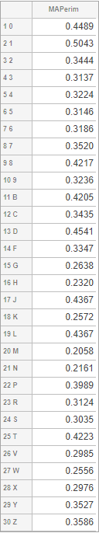

# Resultados

Para diferenciar los caracteres parecidos hemos decidido utilizar estas funciones, en las que mostramos la diferencia máxima que ha habido entre los diferentes descriptores calculados y cuales han sido estos.

|  |  |  |  |  |  |
| --- | --- | --- | --- | --- | --- |
| Char1 | Char2 | Descriptor | D(char1) | D(char2) | Delta |
| 0 | **D** | Fourier (4) | 0.0050 | 0.0859 | 0.0809 |
| 8 | **B** | Fourier (4) | 0.0200 | 0.0571 | 0.0371 |
| M | **W** | Fourier (3),  Eccentricity | 0.0365  0.6331 | 0.2360  0.8484 | 0.1995  0.2153 |
| 2 | **S** | MajorAxis  Perimeter | 0.3444 | 0.3035 | 0.0409 |
| 7 | **L** | MajorAxis  Perimeter | 0.3520 | 0.4367 | 0.0847 |
| L | **T** | Fourier (3)  Fourier (6) | 0.3809  0.3341 | 0.4913  0.1720 | 0.1104  0.1621 |